HERRAMIENTA CASE PARA OPTIMIZAR ALGUNOS CONCEPTOS DEL NEGOCIO EN EL CALCULO DE PRESUPUESTOS DE PRODUCCIÓN BASADO EN MODELOS MATEMÁTICOS

DIEGO ALEXANDER LOPEZ NARANJO

FUNDACIÓN UNIVERSITARIA SAN MARTÍN
FACULTAD DE INGENIERÍA
DEPARTAMENTO DE SISTEMAS
BOGOTÁ, COLOMBIA
2009
HERRAMIENTA CASE PARA OPTIMIZAR ALGUNOS CONCEPTOS DEL NEGOCIO EN EL CALCULO DE PRESUPUESTOS DE PRODUCCIÓN BASADO EN MODELOS MATEMÁTICOS

DIEGO ALEXANDER LOPEZ NARANJO
032009
DIEGOAL2716@gmail.coM

Monografía de Grado

ASESOR TÉCNICO
ing. AndrÉs felipe solarte imbachi
GRUPO DE TRABAJO
MODELOS MATEMATICOS

FUNDACIÓN UNIVERSItaria san martín
facultad de ingeniería
programa de Ingeniería DE SISTEMAS
Bogotá
2009
CONTENIDO

Pág.
1. PROBLEMA 1
1.1descripcion del problema 1 1.2 DELIMITACION DEL PROBLEMA 2
1.3 FORMULACION DEL PROBLEMA 2

2. JUSTIFICACIÓN 3
3. OBJETIVOS 4
3.1 OBJETIVO GENERAL 4
3.2 OBJETIVOS ESPECÍFICOS 4
4. MARCO REFERENCIAL 6
4.1 ANTECEDENTES 7
4.1.1 HERRAMIENTA CASE 5
4.1.2 PRESUPUESTOS CAPITULO CUATRO Y CINCO 6
4.1.3 MDA 6
4.2 MARCO CONCEPTUAL 7
4.2.1 HISTORIA DEL PRESUPUESTO 7
4.2.2 ORIGENES Y EVOLUCION DE EL PRESUPUESTO 7
4.2.3 INTRODUCCION Y PTOPOSITO DE PRESUPUESTO DE PRODUCCION 8
4.2.4 VISION DE CONJUNTO DE LA PLANIFICACION DE PRODUCCION 8
4.2.5 DISEÑO DE UN SISTEMA DE PRODUCCION 10
4.2.6 PRESUPUESTO DE PRODUCCION 11
4.2.7 TEMAS PRINCIPALES RELATIVOS A LSO PRESUPUESTOS 12
4.2.8 DESARROLLO DE PLAN DE PRODUCCION 13
4.2.9 PLANEACION DE LA PRODUCCION 17
4.2.10 DISTRUBUCION DE LA PRODUCCIONEN EL TIEMPO 18
4.2.11 PLANIFICACION DEL ABASTECIMIENTO Y LOS CONSUMOS 18
4.2.12 PROGRAMACION DE EXIGENCIAS LABORALES 18
4.2.13 DEFINICION DE POLITICAS SOBRE APOYO LOGISTICO A LA PRODUCCION 18
4.2.14 MODELOS DE OPTIMIZACION PRESUPUESTARIA 18
4.3 MARCO TEÓRICO 21
4.3.1 INVESTIGACIOND E OPERACIONES 21
4.3.1.1 SOLUCION DE MODELO DE INVESTIGACION DE OPERACIONES 21
4.3.2 MODELOS MATEMATICOS 23
4.3.2.1 FORMULACIONDE UN MODELO MATEMATICO 23
4.3.3 OPTIMIZACION 24
4.3.3.1 FUNCION OBJETIVO 24
4.3.3.2 VARIABLES 24
4.3.3.4 RESTRICCIONES 25
4.3.3.5 TIPOS DE PROBLEMAS DE OPTIMIZACION 24
4.3.4 LENGUAJES DE MODELADO 26
4.3.5 PROGRAMACION LINEAL 26
4.4 ESTADO DEL ARTE 28
4.4.1 INVESTIGACION DE MODELO DE OPTIMIZACION PRESUPUESTARIA 28
4.4.2 LOS MODELOS MATEMATICO Y LOS PRESUPUESTOS 28
4.4.3 ALGUNAS HERRAMIENTAS QUE SE UTILIZAN PARA EL CALCULO DE PRESUPUESTOS 28

5. METODOLOGÍA 7
5.1 METODOLOGIA OPENUP 30
5.1.1 PARA EL DESARROLLO DEL PROYECTO SE CONTARA CON CUATRO FASES 32
5.1.1.1 FASE DE INICIO 33
5.1.1.2 FASE DE ELABORACION 34
5.1.1.3 FASE DE INICIO 34
5.1.1.4 FASE DE CONSTRUCCION 35
5.1.2 ENTREGABLES 36

6. RECURSOS 38
6.1 RECURSO HUMANO 38
6.2 HARWARE 38
6.3 SOFTWARE 38
7. GLOSARIO 39

8. BIBLIOGRAFÍA 40
8.1 REFERENCIAS BIBLIOGRAFICAS 40
8.2 REFERENCIAS DE INTERNET 41
9. CRONOGRAMA DETALLADO 42
11. ANEXOS 50

LISTA DE FIGURAS
Pág.

Figura 1. Planificación de las operaciones de manufactura [WELH2007]…….9

Figura 2. Decisiones de la gestión productiva y sus influencias en el alcance de los objetivos empresariales [BURB2007]…………………… 10

Figura 3. Sistema de Producción Integrado [BURB2007]……………………..11

Figura 4. Presupuestos De Producción Y De Inventario De Artículos Terminados [BURB2007] ………………………………………….14

Figura 5. Presupuestos de producción y de inventario -propuesta A- Política nivel de producción estable [BURB2007]………………………..14

Figura 6. Presupuestos de producción y de inventario -propuesta B- Política nivel de inventario estable [BURB2007] 15……………………..15

Figura 7. Presupuestos de producción y de inventario -propuesta C- Política, niveles flexibles de producción e inventario [BURB2007]………….16

Figura 8. Capas OPENUP [FORM2009]…………………………….….………….32

LISTA DE FÓRMULAS

Pág.

LISTA DE TABLAS

Pág.
Tabla 1. Orígenes del presupuesto [RINC2009]…………………………… 8

Tabla 2. Expresiones matemáticos de algunos tipos de problemas de optimización [CAMP2008]………………………………………………………… 25

Tabla 3. Fases De Desarrollo De Software Error: Reference source not found
Tabla 4. Iteración De Desarrollo De Software Error: Reference source not found2
Tabla 5. Iteración Fase Inicio Error: Reference source not found3
Tabla 6. Iteración Fase Elaboración Error: Reference source not found4
Tabla 7. Iteración Fase Construcción Iteracion1 Error: Reference source not found4
Tabla 8. Iteración Fase Construcción Iteración 2 Error: Reference source not found4
Tabla 9. Iteración Fase Construcción Iteración 3 Error: Reference source not found5
Tabla 10. Iteración Fase Construcción Iteración 4 Error: Reference source not found5
Tabla 11. Iteración Fase Construcción Iteración 5 Error: Reference source not found5
Tabla 12. Iteración Fase Transición Iteración 1 Error: Reference source not found6
Tabla 13. Entregables 36
Tabla 14. Recurso Humano Error: Reference source not found8
Tabla 15. Recursos de Hardware 38
Tabla 16. Recurso de Software 38

PROBLEMA

DESCRIPCIÓN DEL PROBLEMA
No en todas las entidades se tiene un software o técnica adecuada para el cálculo de presupuestos de producción, cuando se enfrentan con esta situación se hace muy dispendioso hacer esta labor, esto hace que se pierda tiempo. El cual representa dinero, esto no es conveniente para ninguna empresa.

Las dificultades para hacer estos cálculos no solo representan tiempo, sino también productividad y rendimiento de los funcionarios, esto hace que se dude de los métodos que se usan, perdiendo credibilidad.

Entre las dificultades más sobresalientes se puede mencionar: las personas encargadas de realizar estos cálculos no tienen una herramienta adecuada para realizar estas labores de cálculo de presupuestos, entonces esto hace que tome mucho más tiempo en la realización de las tareas, errores en la aplicación de formulas, valores incorrectos, diferentes opiniones sobre los conceptos y estimación de presupuestos.
También existe la negativa de personas experimentadas que tienen su forma de trabajar y en muchas ocasiones no toman la opción del cambio para agilizar sus funciones por que los nuevos métodos se les hacen más complejos y esto puede traerles consecuencias como la pérdida de sus empleos o oportunidades.

Diariamente se van generando nuevas normas y políticas para que afecten directamente las normatividades en las cuales se deben basar para el cálculo de sus presupuestos de producción, entonces esto implica que cada día el trabajo aumenta, debido a esto sea más dispendioso para los expertos del negocio, encargados estos cálculos.

Los aspectos más importantes para cálculo de presupuestos de producción que deben ser tenidos en cuenta son:
- PLANEAMIENTO DE LAPRODUCCION
- INFORMACION SOBRE COSTOS Y PRESUPUESTOS
- PRESUPUESTOS MANO DE OBRA DIRECTA
- FACTORES DE CALCULO
- PRESUPUESTOS DE COMPRA Y CONSUMOS DE MATERIALES
- PRESUPUESTOS DE INVENTARIO
- PRESUPUESTOS DE COMPRA
- RESUPUSTOS DE GASTOS INDIRECTIS DE FABRICACION
- GASTOS OPERACIONALES DE VENTA Y ADMINISTRATIVOS

Debido a los métodos que se utilizan en la actualidad los encargados presionan a sus empleados por resultados confiables y rápidos que signifiquen más productividad en los empleados y disminución de costos para la empresa.

DELIMITACIÓN DEL PROBLEMA

Esta herramienta pretende brindar una solución práctica para el cálculo de presupuestos de producción, proporcionando una aplicación interactiva, fácil de manejar y de esta forma poder aplicar algunos métodos para estimaciones futuras de forma didáctica garantizando que los resultados sean los óptimos.

Para lograr esto la idea es que en un mismo aplicativo “software” brindar la posibilidad de hacer diferentes tipos de cálculos de presupuestos de producción de forma genérica simplemente cambiando el tipo de presupuesto o algunas variables de estimación, este permitirá hacer estos cálculos de forma didáctica, mucho más agradable que contribuirán a que se agilicen estas labores y aumente la confiabilidad y representen ingresos para la empresa.

La herramienta básicamente permitirá definir gráficamente las variables a optimizar, armar la estructura, para posterior mente hacer cálculos y estimar el resultado optimo. Con esto el usuario podrá realizar distintas versiones y pruebas simplemente con mínimos cambios.

FORMULACIÓN DEL PROBLEMA
¿Qué solución podrían utilizar los expertos del negocio para cálculos de presupuestos de producción que garanticen que el resultado es el óptimo?

- Para que se hagan diferentes estimaciones de presupuestos de producción.
- Para agilizar tiempos de desarrollo de tareas.
- Para garantizar los estimados.
- Para que tengan una herramienta que permita realizar cálculos de forma fácil y didáctica.
- Para que vean la necesidad de mejorar sus métodos de trabajo aplicados.

JUSTIFICACIÓN

Actualmente en las empresas donde se realizan cálculos de presupuestos de producción se utilizan algunos métodos un poco complejos o engorrosos, en algunos casos se utiliza software designado para x variable o se realiza trabajo en hojas de cálculo en Excel, en ocasiones existen errores en los cálculos por las formulas que se utilizan, errores como digitación de datos, formulas y/o variables, prácticamente se emplea mucho el ingreso manual de formulas y datos.

Por esto se plante se hace necesario y muy importante diseñar una herramienta que sea atractiva en interfaz grafica (agradable a la vista) y fácil de manejar para las personas que se encargan de estos cálculos o estimaciones, para que en el primer contacto con la herramienta se sientan conformes tanto como con el manejo como con el resultado final. Esta herramienta tendrá un modelo matemático para calcular presupuestos de producción se garantiza que no habrán errores en la aplicación de las formulas ya a que el software validara los datos con una estructura ya predefinida, los resultados se podrán calificar con criterios de factible no factible y optima. Gracias a esto tomen la opción de utilizar esta herramienta y poder hacerla parte de su trabajo y aporte a su desempeño laboral.

Es necesario demostrar que gracias al avance de la tecnología y el desarrollo podemos contar con nuevas herramientas para realizar estos procesos de forma más automatizada, grafica y en mucho menor tiempo que como se está haciendo en la actualidad. Es imposible ocultar que las empresas buscan cambiar para aumentar su productividad, entonces por qué no desarrollar una herramienta que agilice algunas labores como en este caso el cálculo de presupuestos de producción.

OBJETIVOS

OBJETIVO GENERAL
Crear una herramienta CASE que permita optimizar la planeación de presupuesto de producción usando un ambiente gráfico, enfocándose en los conceptos del negocio, para generar la representación de un modelo matemático que pueda ser evaluada por la plataforma AMM y un optimizador, para visualizar los resultados en un componente especializado para tal fin.

OBJETIVOS ESPECÍFICOS

- Identificar los conceptos del negocio representativos en un presupuesto financiero de producción, para generar un meta-modelo que se defina en GMF, basándose en diferentes presupuestos existentes.

- Seleccionar un modelo matemático que permita maximizar la diferencia entre los ingresos por ventas en un periodo determinado y el costo de las mismas.

- Construir una herramienta CASE, que permita a través de la creación de diagramas, la representación de los conceptos financieros del presupuesto de producción para optimizar su planeación.

- Definir las reglas que permiten relacionar los conceptos del meta-modelo del negocio en MOFScript, para fortalecer las reglas del negocio.

- Definir los proceso de de transformación entre modelos intermedios, para obtener la información de cada nivel y alimentar el meta-modelo de modelos matemáticos.

- Generar el código necesario para alimentar el meta-modelo de la plataforma AMM automáticamente, basado en la definición del meta-modelo matemático y herramientas MDA como Acceleo y motores de generación de código como Velocity.

- Construir un visualizador de los resultados del optimizador que accederá a la plataforma AMM, obteniendo metadata de resultados que será procesada de manera particular para el escenario de presupuestos financieros de producción.

- Elaborar un demo que permita aprender la utilización de la herramienta.

MARCO REFERENCIAL

ANTECEDENTES

En el campo de presupuestos no hay avances o investigaciones para optimizar variables para el cálculo de presupuestos de producción utilizando herramientas CASE en la planeación de presupuesto de producción mediante MDA.
En el grupo de interés de modelos matemáticos de la facultad de Ingeniería de Sistemas se propuso como investigación de proyectos de grado generar herramientas CASE para optimizar algunos conceptos de la lógica del negocio en campos como presupuestos de producción, distribución de bodegaje, logística de producción, líneas de producción, en donde se busca optimizar estos procesos mediante modelos matemáticos y MDA.
A continuación se relacionan algunos aspectos importantes que servirán como base de partida en el desarrollo de este proyecto.

HERRAMIENTAS CASE [DSI2009]

CASE es un acrónimo para Computer-Aided Software Engineering. Una herramienta CASE sirve para dar un soporte automatizado para la aplicación de todas o algunas técnicas usadas por una o varias metodologías. Estas herramientas nos ayudan también a aplicar una o varios métodos de forma integrada cubriendo todas las actividades del ciclo de vida del software.

Al utilizar herramientas CASE se adquieren beneficios como:

- Facilidad en la verificación y mantenimiento de la consistencia de la información.
- Facilita el establecimiento de estándares en los procesos de desarrollo y documentación.
- Facilita el mantenimiento del sistema y las actualizaciones de su documentación.
- Facilita la aplicación de las técnicas de una metodología.
- Disponibilidad de funciones automatizadas tales como: obtención de prototipos, generación de código, generación de pantallas e informes, generación de diseños físicos de bases de datos, verificadores automáticos de consistencia.
- Facilita la aplicación de técnicas de reutilización y reingeniería.
- Facilita la planificación y gestión del proyecto informático.

PARA EL DESARROLLO DE ESTE PROYECTO ES IMPORTANTES DOS CATEGORÍAS DE HERRAMIENTAS CASE. [UMU2009]
HERRAMIENTAS CASE DE LA INGENIERÍA DE LA INFORMACIÓN. Estas herramientas CASE modelan la información de negocios cuando ésta se transfiere entre distintas entidades organizativas en el seno de una compañía. El objetivo primordial de las herramientas de esta categoría consiste en representar objetos de datos de negocios, sus relaciones, y ayuda a comprender mejor la forma en que fluyen estos objetos de datos entre distintas zonas de negocio en el seno de la compañía. Estas herramientas proporcionan una ayuda importante cuando se diseñan nuevas estrategias para los sistemas de información y cuando los métodos y sistemas no satisfacen las necesidades de la organización.
MODELADO DE PROCESOS Y HERRAMIENTAS CASE DE ADMINISTRACIÓN. Se utilizan para representar los elementos clave del proceso de modo que sea posible entenderlo mejor. También pueden proporcionar vínculos con descripciones de procesos que ayuden a quienes estén implicados en el proceso de comprender las tareas que se requieren para llevar a cabo ese proceso. Las herramientas de administración de procesos pueden proporcionar vínculos con otras herramientas que proporcionen un apoyo para actividades de proceso ya definidas.

PRESUPUESTOS CAPITULO CUATRO Y CINCO
Este libro es la primera fuente de información acerca de presupuestos de producción. El libro (enfoque de gestión, planeación y control de recursos) en los capítulos cuatro y cinco, define una serie de conceptos y bases para la idea fundamental de lo que implica un hacer el cálculo de presupuesto de producción, estas definiciones y estrategias serán explicados en el marco conceptual.

MDA [MOD2009]

La arquitectura dirigida por modelos (Model-Driven Architecture o MDA) es un acercamiento al diseño de software, propuesto y patrocinado por el OMG (Object Management Group). MDA se ha concebido para dar soporte a la ingeniería dirigida a modelos de los sistemas de software. MDA es una arquitectura que proporciona un conjunto de guías para estructurar especificaciones expresadas como modelos.
Uno de los principales objetivos de MDA es separar el diseño de la arquitectura y de las tecnologías de construcción, facilitando que el diseño y la arquitectura puedan ser alterados independientemente. El diseño alberga los requerimientos funcionales (casos de uso) mientras que la arquitectura proporciona la infraestructura a través de la cual se hacen efectivos requerimientos no funcionales como la escalabilidad, fiabilidad o rendimiento.

MARCO CONCEPTUAL

A continuación se realiza una descripción detallada sobre presupuestos de producción, de igual forma se nombran aspectos importantes para realizar algunos cálculos y métodos utilizados comúnmente.

Historia del presupuesto [MAIL2009]
La definición de la palabra "presupuesto", se compone de dos raíces latinas:
"Pre", que significa antes de o delante de, y "Supuesto", que significa hecho o formado;
entonces Pre-supuesto significa "antes de lo hecho o formado".
En el uso común que se da a "presupuesto", se entiende como: un plan integrador y coordinado, expresado en términos financieros, de las operaciones y recursos de una entidad, con objetivos comunes a todas las áreas de la empresa para un periodo futuro determinado. Esta definición podemos analizarla de la siguiente manera, es decir, el presupuesto debe comprender los lineamientos que a continuación se mencionan:
Plan: es el conjunto de actividades programadas anticipadamente, de tal manera que va a expresar lo que la administración tratará de realizar para la consecución de un fin.
El presupuesto es integrador porque toma en cuenta todas las áreas y actividades de la empresa como un todo, de tal modo que va a contribuir con el objetivo global de la misma.

ORIGENES Y EVOLUCION DE EL PRESUPUESTO [RINC2009]
La idea de presupuestar ha existido en la mente de la humanidad desde siempre, lo demuestra el hecho que los egipcios hacían estimaciones para pronosticar los resultados de sus cosechas de trigo, con objeto de provenir los años de escasez; y que los romanos estimaban las posibilidades de pago de los pueblos conquistados, para exigirles el tributo correspondiente.
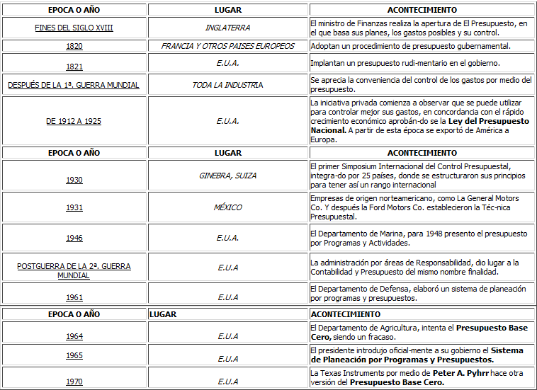
Tabla 1. Orígenes del presupuesto [RINC2009]

Introducción y propósito de presupuestos de producción [WELH2007].
El desarrollar un plan integral de utilidades, las necesidades del plan de ventas deben traducirse en las actividades de apoyo de las demás funciones principales. En el caso de una empresa de servicios el plan de ventas debe convertirse a las necesidades de capacidad del servicio; tratándose de una empresa comercial, el plan de ventas deberá traducirse en las necesidades de compras de mercancías y para una empresa manufacturera, el plan de ventas debe convertirse en las necesidades de producción o manufactura.

Visión de conjunto de la planificación de producción [WELH2007].
El plan de comercialización especifica el volumen planificado de cada producto, para cada subperiodo, dentro del periodo toral cubierto por la planificación. El siguiente pasó en una empresa manufacturera e desarrollar un plan de producción, el cual entraña, a su vez, el desarrollo de políticas sobre los niveles eficientes de producción, uso de las instalaciones y niveles de los inventarios. Las actividades que se especifican en el plan de comercialización, las cuales se ajustan para que estén de conformidad con las políticas de producción e inventarios, indican el volumen de los artículos que deberán fabricarse, por producto y por su periodo por consiguiente el presupuesto de producción puede representarse de la siguiente forma: volumen de ventas + o – cambio en el inventario de artículos terminados = Necesidades de producción. La siguiente grafica muestra el flujo de actividades de planificación desde las ventas hasta el plan de manufactura.

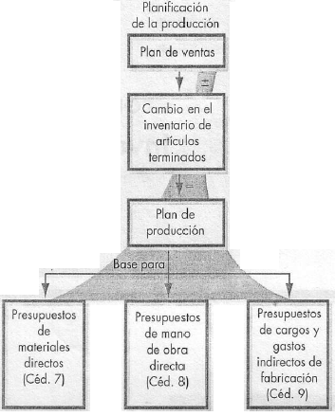
Figura 1. Planificación de las operaciones de manufactura [WELH2007]

Las incidencias de las decisiones tomadas en el campo productivo sobre los diferentes objetivos se muestran en la siguiente figura. [BURB2007].

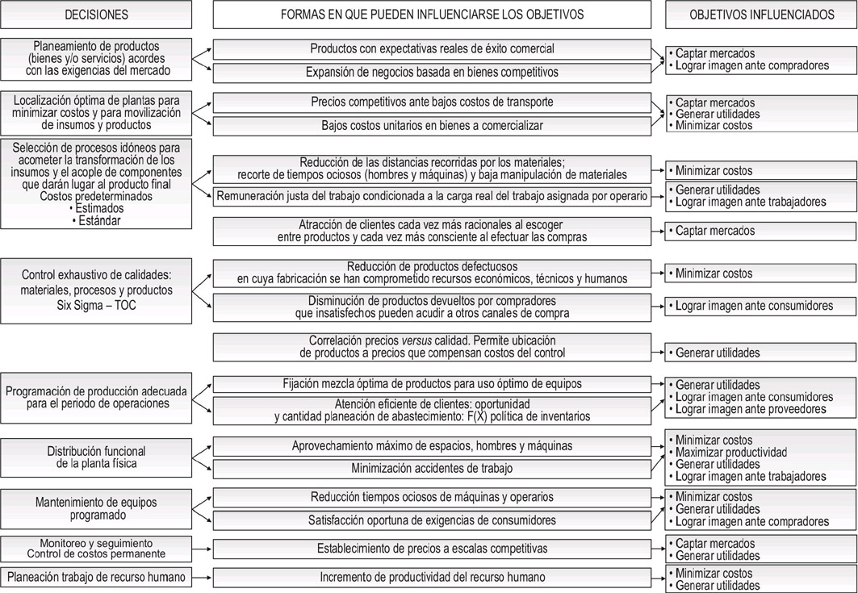
Figura 2. Decisiones de la gestión productiva y sus influencias en el alcance de los objetivos empresariales [BURB2007]

Diseño de un sistema de producción [BURB2007].
Al ubicar las decisiones fabriles en el tiempo, el diseño de un sistema de producción a largo plazo abarca los siguientes frentes de acción resultante del estudio de los mercados de consumos, los mercados de insumos y la ingeniería de los proyectos de inversión, (figura 2):
- Investigación y desarrollo de productos.
- Selección y diseño de los productos.
- Selección de procesos y equipos.
- Diseño de tareas.
- Distribución interna de instalaciones.

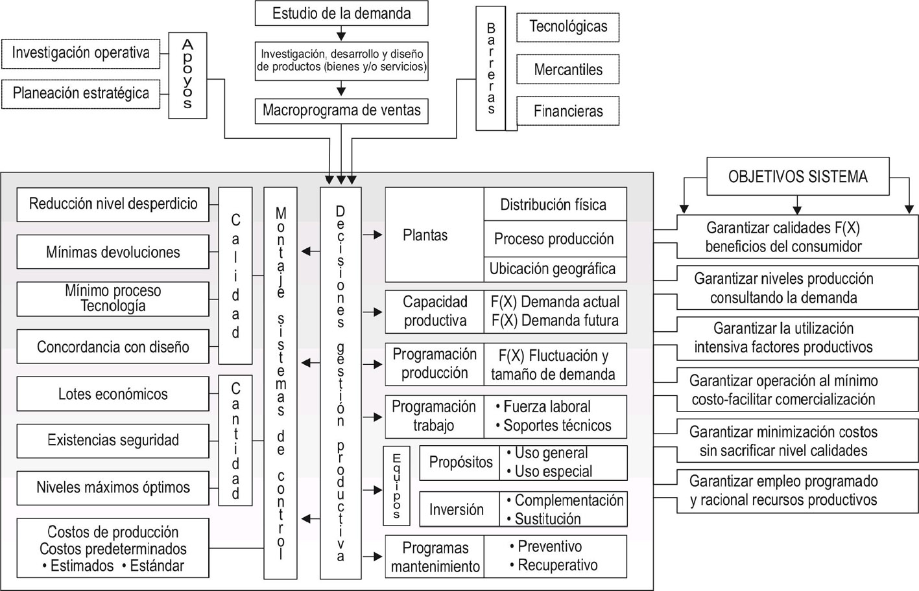
Figura 3. Sistema de Producción Integrado [BURB2007]

Presupuesto de producción [WELH2007].
El presupuesto de producción especifica la cantidad de los artículos a fabricar durante el periodo del presupuesto. Para desarrollar el presupuesto de producción, el primer paso es establecer políticas para los niveles de inventarios. El siguiente paso es planificar la cantidad toral de cada producto que ha de fabricarse durante el periodo que cubre el presupuesto. El tercer paso es programar esta producción por sub-periodos.
Un plan completo de producción debe mostrar los datos del presupuesto, clasificados por: productos por fabricar, sub-periodos, actividades de cada aérea o centro de responsabilidad, en el proceso de manufactura.
El presupuesto de producción es el paso inicial en la presupuestación de las operaciones de manufactura. Además del presupuesto de producción, son relevantes a la manufactura otros tres presupuestos:
- El presupuesto de material y componentes comprados en el cual se explican las necesidades planificadas del material directo y de componentes comprados que entraran en la producción.
- El presupuesto de mano de obra, que muestra la cantidad y el costo planificados, de la mano de obra directa.
- El presupuesto de gastos indirectos de fabricación, o gastos generales de la fábrica, en el cual se incluyen todos los planes para todos los gastos de la fábrica, excepto el material y la mano de obra directos.

Temas principales relativos a los presupuestos.

Consideraciones generales al planificarse la producción y los niveles de los inventarios [WELH2007].
El plan de producción no tiene como objetivo principal determinar las cantidades precisas y los tiempos de la producción real durante el periodo abarcado por el presupuesto, sino que más bien representa las derivaciones del volumen planificado de las ventas, para el volumen planificado de producción, como una base, a su vez para planificar los distintos aspectos de la función de manufactura.
El presupuesto de producción debe desarrollarse en términos de cantidad de unidades físicas de artículos terminados. Por lo tanto cuando sea posible planificar el volumen de ventas en unidades, se simplifica el volumen de la producción.
Entre las decisiones requeridas para desarrollar el plan de producción, están las siguientes:
- Necesidades totales de la producción para el periodo presupuestal.
- Políticas de inversión acerca de los niveles de artículos terminados, en proceso y el consto de mantener inventario.
- Políticas de capacidad de la planta, como limites de las desviaciones permitirles con respecto a un nivel estable de producción durante un año.
- Suficiencia de las instalaciones de la fabrica.
- Disponibilidad de materiales directos, componentes comprados y mano de obra.
- Duración de tiempo de procesamiento.
- Lotes o corridas económicas.
- Programación de la producción para todo el periodo presupuestal, por producto y por área o centro de responsabilidad.

Dimensiones del tiempo en la planificación de la producción [WELH2007].
Los niveles planificados de la producción son asuntos importantes a largo y corto plazo. Para desarrollar un plan de largo plazo, se requiere de estimaciones generales de los niveles de producción para planificar las necesidades de capacidad de la planta, la estructura de los costos de producción, las necesidades de personal y los flujos de efectivo. Para propósito de la planificación a largo plazo, es necesario tener en cuenta únicamente los aumentos o las disminuciones substanciales en los inventarios.
Para desarrollar un plan a corto plazo es necesario un enfoque diferente, a causa de una mayor precisión y detalle. Este plan debe estar en armonía con las dimensiones de tiempo empleado en el plan de utilidades de corto plazo. Es por esto que el patrón común debe ser un plan anual de producción, detallado por productos y meses o trimestres. De igual forma, dentro de las división de manufactura, las actividades de producción deben planificarse por áreas de responsabilidad.

Desarrollo del plan de producción [WELH2007].
Los gerentes de producción deben traducir las cantidades del presupuesto de ventas a necesidades de producción, en unidades, para el periodo presupuestal y para cada producto. Por ejemplo, se han determinado las políticas de inventarios y si estas especifican un intervalo final de artículos terminados de 1500 unidades, las necesidades de la producción anual de la compañía X para su producto K puede calcularse así:

UNIDADES DEL PRODUCCTO K
-Se requieren para la venta | 14.000
-Mas el nivel planificado del inventario final de artículos  Terminados | 1.500
NESECIDADES TOTALES | 15.700
-Menos inventario inicial de productos terminados | 2.000
PRODUCCION PLANIFICADA PARA EL AÑO | 13.000

Como en el ejemplo anterior el plan de producción se desarrolla antes del fin del ejercicio, debe estimarse el inventario inicial para el periodo presupuestal. Esta estimación se basa en la situación del inventario, a la fecha en que este presupuesto, y se ajusta según las operaciones planificadas para el resto del año en curso. Por lo general, dentro de límites razonables, no hay gran dificultad para estimar este inventario.
A continuación se ilustra para la compañía X el problema de alcanzar la coordinación óptima entre las ventas planificadas, la política de inventarios y la producción.
Un plan eficiente de producción debe representar la coordinación óptima entre las necesidades de ventas, los niveles esenciales del inventario y de los niveles estables de la producción.

- Plan de comercialización:
 | PLAN DE VENTAS UNIDADES |  | PLAN DE EVENTAS UNIDADES
ENERO | 1.500 | JULIO | 700
FEBRERO | 1.600 | AGOSTO | 600
MARZO | 1.600 | SEPTIEMBRE | 900
ABRIL | 1.400 | OCTUBRE | 1.100
MAYO | 1.200 | NOVIEMBRE | 1.200
JUNIO | 1.000 | DICIEMBRE | 1.400
 |  | TOTAL ANUAL | 14.200

- Datos adicionales al presupuesto:
A: Inventario al principio del año, 2.000 unidades.
B: Inventario planificado para el final del año presupuestal, 1 500 unidades.

¿Cómo deberá programarse, para todo el año, el volumen anual de la producción de 13.700 unidades (es decir, 14.000 – 2.000 + 1.500)? tomando en cuenta el problemas de la reducción del inventario en 500 unidades.

Con un volumen altamente estacional, en este caso puede presupuestarse alguno de los siguientes tres patrones básicos de niveles de producción-inventario. Nombrados a continuación y presentados en la siguiente tabla.

- Conceder prioridad a la estabilidad de la producción. Se establece una política de producción estable, permitiendo así que el inventario fluctué inversamente con el patrón estacional de ventas. La figura 4 se muestra esta alternativa como propuesta A y se representa en la figura 5.

- Conceder prioridad a la estabilidad del inventario. Se establece una política de inventario estable, dejando así los niveles de la producción fluctúen directamente con el patrón estacional de ventas. La figura 4 se muestra esta alternativa como propuesta A y se representa en la figura 6.

- No dar prioridad ni al inventario ni a la producción. Se establecen políticas de inventario y de producción de modo que se permita una flexibilidad razonable tanto en el inventario como en la producción, tratar de desarrollar la coordinación optima entre las ventas, el inventario y la producción. (Para esta grafica se especifican las siguientes políticas, no dejar que la producción varié mas de 15% por encima o por debajo del promedio anual, observara un inventario máximo de 1.600 unidades y un mínimo de 1.400 unidades, y por ultimo planificar las vacaciones del personal en los meses de julio, agosto y septiembre).

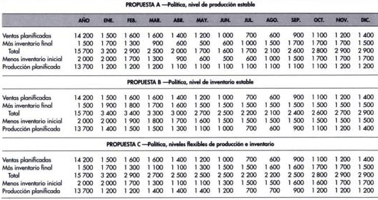
Figura 4. Presupuestos de producción y de inventario de productos teminados [BURB2007]

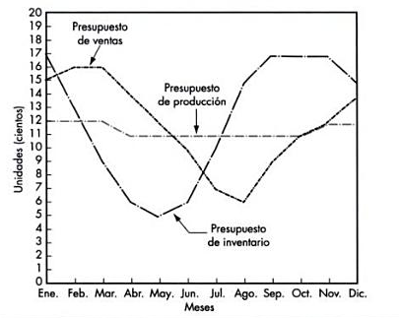
Figura 5. Presupuestos de producción y de inventario -propuesta A- Política nivel de producción estable [BURB2007]

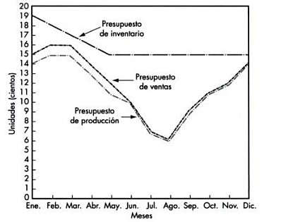
Figura 6. Presupuestos de producción y de inventario -propuesta B- Política nivel de inventario estable [BURB2007]

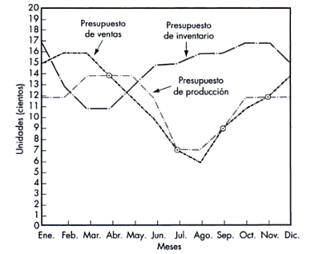
Figura 7. Presupuestos de producción y de inventario -propuesta C- Política, niveles flexibles de producción e inventario [BURB2007]

En el cuadro muestra dos factores que complican la programación de la producción: Primero, Ventas altamente estacionales y Segundo, una reducción de 25% durante el año, en el inventario físico. La propuesta A origina que el inventario fluctué entre el nivel bajo 500 unidades y un nivel alto de 1700 pero permite que se logre un nivel de producción relativamente estable. La propuesta B permite mantener un nivel estable del inventario de 1500 unidades y muestra, a la vez, una reducción inmediata para quedar a nivel estándar del inventario de 1500 unidades; sin embargo, este procedimiento hace que la producción fluctué con las ventas, entre un nivel bajo de 600 unidades y un nivel alto de 1500 unidades. Considerando las políticas de inventario y de producción, en la forma en que han sido expresadas, así como el factor adicional de las vacaciones durante julio, agosto y la primera parte de septiembre, se sugiere un equilibrio práctico en la propuesta C, aunque, para tal efecto, se necesita quebrantar levemente las políticas de la administración.
Estos ejemplos muestran que es necesario un análisis cuidadoso para planificar la coordinación optiman entre las ventas, la producción y el inventario. Las figuras anteriores constituyen un medio importante para mostrar los aspectos relacionados de este problema de coordinación. Por lo tanto, en vista de la importancia y la complejidad de estos tipos de problemas, resultan particularmente útiles los enfoques refinados que emplean modelos matemáticos y computadoras.

Formulación de políticas de producción [WELH2007].
En la mayoría de las compañías son normales las ventas de temporadas, aunque la eficiencia en la producción por lo general se eleva a través de los niveles relativamente estables. En muchas empresas en las que las ventas del producto principal son de temporada, los niveles de producción se estabilizan mediante el desarrollo de nuevos productos que puedan almacenarse o que tengan patrones estacionales inversos.

Suficiencia de las instalaciones de manufactura [WELH2007].
Para que se dé un plan eficiente de producción se debe tener en cuenta la capacidad de las instalaciones manufactureras. Debe mantenerse suficiente capacidad para producir el máximo de la producción requerida para evitar cuellos de botella, deben tenerse en cuenta aspectos como la capacidad máxima, la capacidad práctica y la capacidad de punto de equilibrio.

Disponibilidad de materias primas y mano de obra [WELH2007].
En algunos casos, el plan de producción puede verse influido en forma significativa por la disponibilidad de las materias primas, los componentes y la mano de obra requeridos. La disponibilidad de materias primas puede verse afectada por factores como costos, carácter perecedero, económicas en las compras y consideraciones de calidad.

Planeamiento de la producción: [WELH2007]
Es el núcleo de las políticas fabriles restantes ya que de el se desprenden los estimativos relacionados con la platilla laboral, la demanda de supervisión, la intensidad del control de calidad y del mantenimiento de los medios tecnológicos y la gestión de compras.

Distribución de la producción en el tiempo [WELH2007].
Los negocios empresariales reciben influencia de las fluctuaciones en la demanda de productos debido a las festividades especiales y temporales, el carácter cíclico de las ventas requiere modelos matemáticos para avaluar la conveniencia o inconveniencia financiera de políticas aplicadas al mantenimiento.

Planificación del abastecimiento y de los consumos [WELH2007].
Permite determinar el volumen de la producción en relación con las expectativas comerciales y con las políticas de inventario de productos terminados, la información de los programas de producción del consuno de materias primas.

Programación de exigencias laborales [WELH2007].
En esta programación se requiere la mano de obra, necesita el estudio de alternativas que interrelacionan la producción y el tamaño de la plantilla laboral sosteniendo la producción modificando el número de operarios, así mismo manteniendo la fuerza laboral cambiando los niveles de la producción.

Definición de políticas sobre el apoyo logístico a la producción:
Es encarda de juntar los factores como los recursos a invertir en cuanto a control de calidad, el tamaño de las tareas por desarrollar en el sistema logístico diseñado para colaborar con la manufactura dependerá de la complejidad de proceso industrial.

Modelos De Optimización Presupuestaria: [HER2009]
Es posible elaborar un conjunto de modelos presupuestarios con una serio de objetivos a optimizar (maximizar o minimizar, según los casos). Todo esto mediante la aplicación de las técnicas de programación lineal.

En el siguiente modelo, en el que la función objetico a maximizar seria la que expresa la diferencia entre los ingresos por ventas en un periodo determinado, y el coste de las mismas para dos productos acabados diferentes, todo ello en términos de precisiones.

Sería entonces:

MAX [(Q1 pv1 + Q2 pv2) - (Q1 p1 + Q2 p2)]

Donde:
Q1 = cantidad vendida del producto 1 durante el periodo.

Q2 = cantidad vendida del producto 2 durante el periodo.

Ambas constituirán datos conocidos al confeccionar el presupuesto, presupuesto que se elaboraría precisamente en base de unas cantidades previstas de ventas que se tomarían como punto de partida para la fijación de las unidades a producir al mismo costo posible, que nos proporcionara el máximo beneficio.

Por su parte:

pv1 = precio de venta unitario del producto 1.

pv2 = precio de venta unitario del producto 2,

Serian también datos conocidos para crear el presupuesto, ya que
(Q1 pv1 + Q2 pv2) nos proporcionara el total de los ingresos por ventas para el periodo en cuestión, punto de partida del plan económico total de la empresa. “El volumen de ventas para un determinado producto es igual a la cantidad vendida de este producto, multiplicado por el precio de ventas esperado necesita, pues, la contestación de que cantidades de los diferentes productos podrán ser vendidas a diferentes precios”.

Así mismo,

p1 = precio unitario de costo previsto del producto acabado 1.

p2 = precio unitario de costo previsto del producto acabado 2.

Que serian, precisamente, las variables que el modelo debería minimizar, ya que al ser primer el paréntesis de la función objetivo:

Q1 pv1 + Q2 pv2

Un dato en su conjunto, el maximizar tal función, equivalen a minimizar el segundo paréntesis
Q1 p1 + Q2 p2

Y por tanto las variables del modelo p1 y p2.

Esta función objetivo que se propone estaría sujeta a una serie de igualdades contables y ecuaciones de restricción. Todo esto siguiendo el proceso secuencial de formación de costo de un sistema, que consta de las siguientes fases.

- Afectación de clases de costos directo a portadores de costos.

- Distribución de clases de costos directos entre las secciones principales y auxiliares.

- Redistribución de costo de las secciones auxiliares mediante la liquidación interna de la estadística de costos, para ser absorbido por las principales.

- Imputación del costo total de las secciones principales a los portadores de costos.

Las ecuaciones de restricción vienen originadas por las limitaciones que los factores financieros, técnicos y de otro tipo, introducen al elaborar el modelo presupuestario.

Basado en el modelo anterior descrito en un ejemplo práctico se comenzaría por indicar que valores, de los datos o parámetros corresponden a las hipótesis presupuestarias obtenidas de experiencias anteriores.
Para esto se tendrían una serie de datos de entrada, estos darán valor a nuestras variables. Los cuales con una serie de ecuaciones basados en el modelo de optimización se resolverán las fases mencionadas anteriormente.

Con esto se trata de buscar los valores de p1 (precio unitario de costo previsto del producto acabado uno) y p2 (precio unitario de costo previsto del producto acabado dos) que hagan mínimo el costo.
Con esto se demuestra que con las combinaciones, obtenidas en la solución, de: mano de obra directa imputada, mano de obra indirecta imputada, amortizaciones imputadas y gastos varios de fabricación imputados, se minimiza el costo unitario de los productos 1 y 2, lo que hace mínima la función objetivo, esto equivale a maximizar el beneficio en el valor expresado.

Consecuentemente se puede, según todo lo indicado, efectuar el plan total de la empresa, de manera que maximice el beneficio (o minimice el costo) con unas combinaciones de gastos productivos que deberán tomar los valores obtenidos en la solución esperada. Ya con estos cálculos obtendremos datos, parámetros y hipótesis presupuestarias con las se podrá determinar cuál sería la combinación optima de factores productivos que nos hiciera mínimo el costo (o máximo el beneficio) para un determinado periodo antes de cualquier decisión.

MARCO TEÓRICO

En el marco teórico se presentan aspectos importantes para el de desarrollo de modelos matemáticos de optimización

Investigación de operaciones [HAMD2004]

Hoy en día la investigación de operaciones es una herramienta indispensable para la toma de decisiones relacionados con las organizaciones o sistemas (HOMBRE-MAQUINA) a fin de que se produzcan soluciones que sirvan a los objetivos de la organización.
Un elemento principal de la investigación de operaciones es el modelado matemático. Aunque el resultado de un modelo matemático establece una base para la toma de decisiones, se deben tener en cuenta factores intangibles o no cuantificables para la toma de decisiones como por ejemplo el comportamiento humano.
Generalmente se consideran tres componentes para la toma de decisiones:
- ¿Cuáles son las alternativas de decisión?
- ¿Bajo qué restricciones se toma la decisión?
- ¿Cuál el criterio objetivo adecuado para evaluar las alternativas?

Solución del modelo de investigación de operaciones [TAHA2006]

En la investigación de operaciones no se tiene una solución general con la que se resuelvan todos los modelos matemáticos que surgen en la formulación de problemas, por lo contrario, cada caso al ser representado, plantea un modelo matemático que determina la naturaleza del método de solución.

La técnica más importante de investigación de operaciones es la programación lineal. Se diseña para modelos con funciones objetivo y restricciones estrictamente lineales. Hay otras técnicas como la programación entera, en las que las variables toman valores enteros; la programación dinámica, en la que el modelo original se puede descomponer en sub-problemas más pequeños; la programación de red en la que se modela el problema como una red, y la programación no lineal, en la que las funciones modelos no son lineales. Las técnicas mencionadas nos son si no las más utilizadas entre una lista de gran cantidad de técnicas utilizadas para la investigación de operaciones.
El objetivo principal de la investigación de operaciones no es encontrar una solución cualquiera al problema, sino la mejor solución, la meta es buscar la solución óptima de todo tipo de problema. En algunos casos los modelos matemáticos pueden ser tan complicados que es imposible resolverlos con cualquiera de los métodos de optimización. En esos casos se tendrá que dejar de buscar la solución óptima para solo utilizar una solución buena utilizando heurísticas o reglas simples.
Fases de la implementación de la investigación de operaciones:

- La identificación del problema.
- La construcción del modelo.
- La solución del modelo.
- La validación del modelo.
- La implementación de la solución.

De las cinco fases, la número tres es la que está mejor definida y es la más fácil de implementar en el estudio de investigación de operaciones, por que maneja principalmente modelos matemáticos precisos.

La definición del problema implica definir el alcance del problema que se investiga. Su resultado final será identificar tres elementos principales del problema. Estas fases son: la descripción de las alternativas de decisión, la determinación del objetivo de estudio y la especificación de las limitaciones bajo las cuales funciona el sistema del modelado.

La construcción del modelo implica traducir la definición del problema a relaciones matemáticas, también en esta fase de define si se puede llegar a la solución optima con el modelo matemático o si se utiliza una solución heurística, también en algunos casos de podrá utilizar una combinación de modelos matemáticos, de simulación y heurísticas para resolver el problema de decisiones.

La solución del modelo es la fase más sencilla de toda la investigación de operaciones, por que supone el uso de algoritmos bien definidos de optimización, en esta fase se puede contar con software especializado en la solución de modelos matemáticos.

La validación del modelo comprueba si la solución del modelo propuesto hace lo que se quiere que haga, dependiendo del resultado de la validación se toma la decisión de aprobar o replantear el modelo.

La implementación de la solución de un modelo valido que implica la traducción de los resultados a instrucciones operativas, que se trasmiten en forma entendible para las personas que administran el sistema recomendado.

Modelo matemático [BABY2009]

“Un modelo matemático es utilizado para expresar instrumentos de la teoría matemática, declaraciones, relaciones, proposiciones sustantivas de hechos o de contenidos simbólicos: están implicadas variables, parámetros, entidades y relaciones entre variables y/o entidades u operaciones, para estudiar comportamientos de sistemas complejos ante situaciones difíciles de observar en la realidad. Se podría decir también que es una traducción de la realidad física para poder aplicar los instrumentos y técnicas de las teorías matemáticas para estudiar el comportamiento de sistemas complejos. Generalmente se introducen simplificaciones de realidad. “

El modelamiento matemático en el desarrollo de software está orientado básicamente al mejoramiento de procesos y/o métodos que se utilizan en la actualidad en este caso para el cálculo de presupuestos, de interés para entidades financieras que ayudaran a que estos procesos o cálculos requieran de menos tiempo y esfuerzo.

Formulación de un modelo matemático [INTR2OO9]
Una vez definido el problema por la persona encargada de la toma de decisiones, la siguiente etapa consiste en reformularlo de manera conveniente para el análisis. La forma en que se realiza esto es construyendo un modelo matemático que represente la esencia del problema.
El modelo matemático está constituido por relaciones matemáticas (ecuaciones y desigualdades) establecidas en términos de variables, que representa la esencia el problema que se pretende solucionar.
Para construir un modelo es necesario primero definir las variables en función de las cuales será establecido. Luego, se determina matemáticamente cada una de las dos partes que constituyen un modelo:
a) La medida de efectividad que permite conocer el nivel de logro de los objetivos y generalmente es una función (ecuación) llamada función objetivo;
b) Las limitantes del problema llamadas restricciones que son un conjunto de igualdades o desigualdades que constituyen las barreras y obstáculos para la consecución del objetivo.
Un modelo siempre debe ser menos complejo que el problema real, es una aproximación abstracta de la realidad con consideraciones y simplificaciones que hacen más manejable el problema y permiten evaluar eficientemente las alternativas de solución.

Los modelos matemáticos tienen muchas ventajas sobre una descripción verbal del problema. Una ventaja obvia es que el modelo matemático describe un problema en forma mucho más concisa. Esto tiende a hacer que toda la estructura del problema sea más comprensible y ayude a revelar las relaciones importantes entre causa y efecto. De esta manera, indica con más claridad que datos adicionales son importantes para el análisis. También facilita simultáneamente el manejo del problema en su totalidad y el estudio de todas sus interpelaciones. Por último, un modelo matemático ayuda a crear una especie de conexión entre técnicas matemáticas y computadoras, para analizar el problema. Sin duda, existe una amplia disponibilidad de paquetes de software para muchos tipos de modelos matemáticos.

El criterio apropiado para juzgar la validez de un modelo es el hecho de si predice o no con suficiente exactitud los efectos relativos de los diferentes cursos de acción, para poder tomar una decisión que tenga sentido. En consecuencia, no es necesario incluir detalles sin importancia o factores que tienen aproximadamente el mismo efecto sobre todas las opciones. Ni siquiera es necesario que la magnitud absoluta de la medida de efectividad sea aproximadamente correcta para las diferentes alternativas, siempre que sus valores relativos sean bastante precisos.
Todo lo que se requiere es que exista una alta correlación entre la predicción del modelo y lo que ocurre en la vida real. Para asegurar que este requisito se cumpla, es importante hacer un número considerable de pruebas del modelo y las modificaciones consecuentes. Aunque esta fase de pruebas se haya colocado después en el orden del libro, gran parte del trabajo de validación del modelo se lleva a cabo durante la etapa de construcción para que sirva de guía en la obtención del modelo matemático.

Optimización [CAMP2008]
Resolver un modelo de optimización consiste en encontrar el valor que deben tomar las variables para hacer óptima la función objetivo satisfaciendo el conjunto de restricciones. Que permiten encontrar soluciones a un problema.

Generalmente los problemas de optimización están compuestos de tres elementos fundamentales:

Función objetivo
Es la medida cuantitativa del sistema que se desea optimizar (maximizar o minimizar). Como por ejemplo de funciones objetivo se pueden mencionar: la minimización de los costos variables de operación de un sistema eléctrico, la maximizaron de los beneficios netos de venta de ciertos productos, la minimización del cuadrado de las desviaciones con respecto a unos valores observados, la minimización del material utilizado en la fabricación de un producto, etc.

Variables
Las variables representan las decisiones posibles para afectar el valor de la función objetivo. Desde un punto de vista funcional estas variables se pueden clasificar en independientes o principales o de control y variables dependientes o auxiliares de estado, aunque matemáticamente todas son iguales. En el caso de venta, la cantidad de cada producto fabricado y vendido.

Restricciones
Representan el conjunto de restricciones expresadas mediante ecuaciones, que ciertas variables están obligadas a cumplir. Como por ejemplo la capacidad de producción de la fábrica para los diferentes productos.

Tipos de problemas de optimización
En la siguiente tabla se muestran las expresiones matemáticas generales de algunos tipos de problemas de optimización dentro de lo modelos clásicos. Los problemas se distinguen por el carácter de las funciones que intervienen (lineales o no lineales) y las variables (reales, continuas o enteras, discretas).

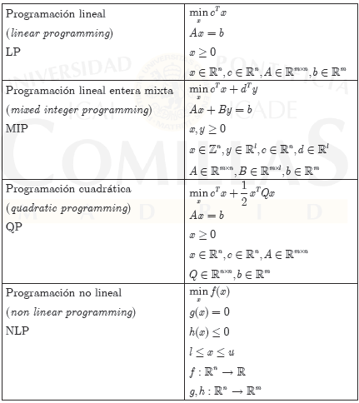
Tabla 2. Expresiones matemáticos de algunos tipos de problemas de optimización [CAMP2008]

4.3.4 Lenguajes de modelado [LINA2001]

Las principales alternativas actuales para el desarrollo de modelos de optimización son:

- Lenguajes de programación de propósito general. (C, C++, Java, Visual Basic) utilizan una librería de optimización para la solución de modelos matemáticos. Tienen sentido utilizarlas cuando el tiempo de solución es crítico o el modelo es ejecutado con mucha frecuencia a demás de esto requieren de un tiempo de desarrollo bastante elevado, de igual forma dar soporte o mantenimiento es bastante difícil.

- Lenguajes o entornos de cálculo numérico o simbólico. (Hojas de cálculo, Lenguajes para cálculo numérico intensivo como MATLAB o para cálculo simbólico como Maple) Como ventajas específicas se pueden mencionas: su facilidad de uso, su integración total con la hoja de cálculo, la familiaridad con el entorno, así como la facilidad de presentación de sus resultados en gráficos. No permiten modelar problemas complejos o de gran tamaño.

- Lenguajes algebraicos de modelado son las alternativas más potentes por su capacidad de indexación de las variables y ecuaciones, permiten cambiar sin dificultad las dimensiones del modelo, de forma natural separan datos de resultados. Entre los lenguajes más conocidos se encuentran GAMS, AMPL, MPL, AIMMS, MATHPROG Y XPRESS, Son alternativas más complejas, permiten cambiar las dimensiones del modelo, detectan errores y son fáciles de mantener.

Programación lineal [MIC2008]
La programación lineal una técnica matemática y de investigación de operaciones que se utiliza en la planificación administrativa y económica para maximizar las funciones lineales de un gran número de variables sujetas a determinadas restricciones. El desarrollo de computadoras y de técnicas de procesamiento de alta velocidad ha aportado recientemente muchos avances a la programación lineal, de forma que ahora esta técnica se utiliza extensamente en operaciones industriales y militares.
La programación lineal es utilizada básicamente para hallar un conjunto de valores, elegidos a partir de un conjunto de números, ya que maximizarán o minimizarán una forma poli nómica dada. En el siguiente ejemplo se muestra un tipo particular de problema y un método para solucionarlo.
“Un fabricante produce dos variantes, V1 y V2, de un artículo que contiene piezas que se deben cortar, ensamblar y acabar. El fabricante sabe que puede vender tantos artículos como produzca. La variante V1 requiere 25 minutos de corte, 60 minutos de ensamblaje y 68 minutos de acabado, generando un beneficio de 30 dólares. La variante V2 requiere 75 minutos de corte, 60 minutos de ensamblaje y 34 minutos de acabado, generando 40 dólares de beneficio. Cada día se dispone de un máximo de 450 minutos de corte, 480 minutos de ensamblaje y 476 minutos de acabado. ¿Cuántos artículos de cada variante deben fabricarse diariamente para maximizar los beneficios?
Sean x e y los números de artículos de las variedades V1 y V2, respectivamente, que deben ser fabricados diariamente para maximizar los beneficios. Dado que x e y no pueden ser números negativos,
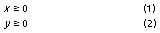
Los datos de corte, ensamblaje y acabado, determinan las siguientes igualdades y desigualdades:

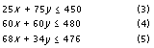
En un gráfico, estas desigualdades representan áreas bajo líneas dadas.
El problema radica en hallar los valores de x e y que maximizarán el beneficio, si existen, siempre que cumplan las restricciones (1) a (5).
Para satisfacer las cinco condiciones, el punto que representa x e y debe hallarse en el límite o en el interior de la región convexa poligónica OABCD de la figura.
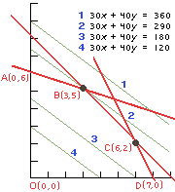
El beneficio será máximo eligiendo la línea definida por p =30 x + 40 y, donde p se encuentra en el máximo y sólo roza la región OABCD superior, es decir, la línea que atraviesa el vértice B (3,5). El fabricante ingresará los máximos beneficios (290 dólares) produciendo 3 artículos de la variedad V1 y 5 artículos de la variedad V2 al día. Cualquier otra cantidad de ambas variantes, dadas las restricciones en cuanto al tiempo, reducirá el beneficio. ”

ESTADO DEL ARTE

Investigación De Modelo De Optimización Presupuestaria
Existe un artículo llamado “UN MODELO DE OPTIMIZACIONPRESUPUESTARIA PARA EL AMBITO INTERNO DE LA EMPRESA” Perteneciente al señor Ricardo Hernández Diosdado el cual hace énfasis en modelos de optimización presupuestaria basados en modelos matemáticos de programación lineal con objeto de maximizar la función de benéfico. Por otro lado propone que una vez teniendo estos modelos matemáticos definidos es relativamente sencillo traducirlo al lenguaje de las computadoras.

Los modelos matemáticos y los presupuestos [DIVU2009]
Los sectores productivos y la sociedad son cada vez más conscientes de la utilidad de las capacidades que proporcionan las matemáticas dentro de la toma de decisiones que involucran inversión es por esta causa que hoy en día la practica en el cálculo de presupuestos está orientada en gran parte a la optimización de estos cálculos con modelos matemáticos. Se reconoce que los modelos matemáticos brindan herramientas algebraicas, analíticas, geométricas, estadísticas, de programación o gráficos por ordenador, pero sobre todo ayudan a pensar sobre los problemas generales y particulares, a buscar soluciones y a escoger el mejor método para calcularlas. Hoy en día estos modelos matemáticos demandan tecnología matemática.

Algunas herramientas que se utilizan para cálculo de presupuestos
La mayoría de estas herramientas ayudan al cálculo de presupuestos de diferentes tipos, en la mayoría de los casos la forma en que se presentan los datos es en forma de hojas de cálculo, ninguna de las que se citan a continuación pertenece a la categoría de herramientas case.
DIVAGES: en un software que ha sido desarrollado sobre el modelo estándar de aplicaciones de gestión comercial, permitiendo una alta configuración de todos sus procesos y una rápida y sencilla adaptación a cualquier actividad empresarial. Este software incorpora varias posibilidades para controlar todos los procesos de compras y ventas de una PYME como presupuestos, pedidos, albaranes, facturas (directas, sobre albaranes, de entrega a cuenta).

FACTUCONT: Este software es una aplicación de gestión comercial que permite llevar el control de artículos, clientes y proveedores. Se puede utilizar para facturas, presupuestos y ventas en mostrador (ingresos), así como facturas y pedidos (gastos). Añade, modifica, borra, selecciona, esta herramienta más que calcular presupuestos de información es un almacenador de información para utilizarlas en cualquier momento de su base de datos.

EBP PRESUPUESTOS: este software es utilizado para redactar Presupuestos y Facturas profesionales de forma rápida y sencilla. Es una forma fácil de presentar informes de presupuestos.
Igual forma en algunas empresas los encargados de estos cálculos usan métodos como Hojas de cálculo, Lenguajes para cálculo numérico.

METODOLOGÍA

5.1. METODOLOGÍA OPENUP [FORM2009]

La metodología de desarrollo que se utilizara para este proyecto es Openup. Esta es una metodología de desarrollo basada en la metodología RUP (Rational Unified Process). Es el subconjunto de RUP que contiene el conjunto mínimo de prácticas que ayudan a un grupo o equipo de desarrollo de software a realizar un producto de alta calidad buscando la forma más eficiente. Una de las características principales es el alto grado de adaptabilidad a las necesidades de un proyecto en particular.
OpenUp tiene las características de un Unified Process al cual se aplican enfoques iterativos e incrementales dentro de un ciclo de vida estructurado. El proceso de desarrollo en OpenUp utiliza casos de uso, escenarios, gestión del riesgo y un enfoque centralizado en la arquitectura.

OpenUp es una metodología basada en RUP, y por esto, comparte las mismas prácticas que se encuentran por debajo del flujo de trabajo y los roles de OpenUp. Estas prácticas son:
- Desarrollar software de manera iterativa: Todo desarrollo debe realizarse de modo iterativo y en pequeños incrementos. Esto permite identificar riesgos de forma prematura, y actuar en consecuencia.
- Gestionar los requisitos: La identificación de los requisitos clave y los que cambian continuamente es un proceso de que debe ejecutarse continuamente. Deben articularse los medios que permitan priorizar, filtrar y hacer un seguimiento de los requisitos, ya que, la comunicación será mucho más eficaz si está basada en unos requisitos claramente definidos.
- Hacer uso de una arquitectura basada en componentes: Las arquitecturas basadas en componentes son más flexibles, y dado que OpenUp es una metodología ágil, y por lo tanto flexible, la arquitectura definida debe estar basada en componentes. Por otro lado, la construcción de componentes con un alto grado de reutilización puede ahorrar considerable esfuerzo de futuros desarrollos.
- Modelizar software de forma visual: Se deben aplicar métodos de visualización de modelos que permitan entender la complejidad del sistema sin dar cabida a la ambigüedad.
- Verificar la calidad del software: Si se realizan verificaciones en cada iteración de cada una de las fases, se reduce considerablemente el costo de resolver cualquier defecto, ya que estos se identifican prematuramente.
- Controlar los cambios aplicados al software: Todo cambio que se solicite sobre los requisitos establecidos se debe gestionar y realizar un seguimiento sobre el mismo, de este modo se puede determinar el grado de madurez del software desarrollado.

Principios de OpenUp

A continuación encontramos cuatro principios básicos en los que se fundamenta OpenUp.

Promover la colaboración para alinear los intereses comunes y difundir el conocimiento: Este principio promueve la colaboración, desarrollo y compartición de un conocimiento sobre el proyecto en toda la organización, así como un entorno de trabajo saludable.

Balanceo de las prioridades competitivas para maximizar el valor de los participantes del proyecto: Se intentan promover prácticas que permitan a los participantes del proyecto el desarrollo de una solución que maximice sus beneficios aportando el máximo valor de negocio.

Desarrollo de una arquitectura al principio con el fin de minimizar riesgos y planificar el desarrollo: Ejercer practicas que permitan al equipo focalizarse en la arquitectura del sistema con el fin de reducir riesgos y que permitan planificar la estrategia de desarrollo.

Evolucionar para obtener un feedback (llamado a la estación anterior) continuo en aras de una mejora continua: Con este principio se intentan ejecutar prácticas que permitan obtener un feedback desde el inicio del proyecto y de forma continua, así como mostrar el valor de negocio a los participantes del proyecto.

Ciclo de vida de OpenUP

Los integrantes del equipo contribuyen aportando micro-incrementos que puede ser el resultado del trabajo de unas pocas horas o unos pocos días. El progreso se puede visualizar diariamente, ya que la aplicación va evolucionando en función de estos micro-incrementos.

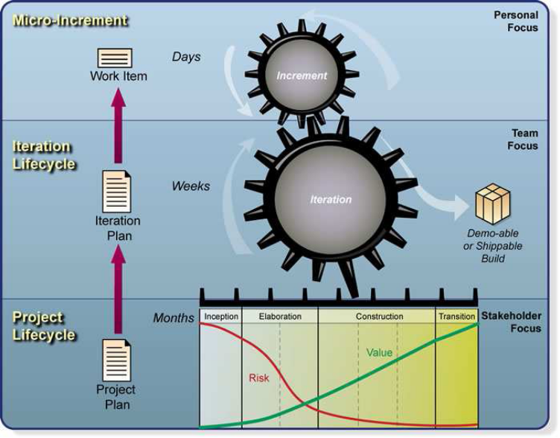

Figura 8. Capas OpenUp [FORM2009]

El ciclo de vida del proyecto provee a los clientes de una visión del proyecto, transparencia y les dota de los medios para que les permitan controlar la financiación, el riesgo, el ámbito, el valor de retorno esperado, entre otras.

Todo proyecto en OpenUp consta de cuatro fases: Inicio, Elaboración, Construcción y Transición. Cada una de estas fases se divide a su vez en iteraciones cada una de las cuales tiene como objetivo la entrega de un software operativo y funcional.
- Fase de inicio: se deben identificar las necesidades de cada participante del proyecto las cuales son tenidas en cuenta y son plasmadas en objetivos del proyecto. Se debe identificar la funcionalidad del sistemas, Los casos de uso críticos, aquellos que dirigen la funcionalidad del sistema, son definidos en esta fase, así como una estimación inicial del costo del proyecto y una posible solución.
- Fase de elaboración: En esta fase se realizan tareas de análisis y definición de la arquitectura del sistema. Si se decide continuar con el proyecto se debe elaborar un plan de proyecto en esta fase, para lo cual se deben establecer unos requisitos y arquitectura estable. Por otro lado el proceso de desarrollo, las herramientas, la infraestructura a utilizar y el entorno de desarrollo también se especifican en detalle en esta fase. Al final de la fase se debe tener una definición clara y precisa de los casos de uso, los actores, la arquitectura del sistema y un prototipo ejecutable de la misma.
- Fase de construcción: Se deben realizar los componentes y funcionalidades del sistema que falten por implementar. Los resultados obtenidos en forma de incrementos ejecutables deben ser desarrollados de la forma más rápida posible sin dejar de lado la calidad de lo desarrollado.
- Fase de transición: Cuando el producto está lo suficientemente adelantado las fases de transición constan de sub-fases de revisión de versiones beta, capacitación de los usuarios finales y de los encargados del mantenimiento del sistema. En función de la respuesta obtenida por los usuarios puede que haya que realizar cambios en las entregas finales o implementar alguna funcionalidad más.

Para el desarrollo del proyecto se contara con estas cuatro fases

Fases de Desarrollo de Software
Número | Fase | Fecha de finalización
1 | Inicio | Septiembre 20 de 2009
2 | Elaboración | Noviembre 23 de 2009
3 | Construcción | Noviembre 23 de 2009 – Abril 25 2009
4 | Transición | Mayo 22 de 2009
Tabla 3. Iteración Fase Inicio

Las fases sobre las cuales se va a trabajar van a estar divididas por iteraciones
Iteraciones de Desarrollo de Software
Fase | Iteración | Fecha de finalización
1 | Documentación Seminario | Septiembre 20 de 2009
2 | Documentación Seminario | Septiembre 20 de 2009
3 | Modelado – Entrenamiento | Noviembre 23 de 2009– Abril 25 2009
3 | Modelado Final – Transformaciones | Noviembre 23 de 2009– Abril 25 2009
3 | Documentación | Noviembre 23 de 2009– Abril 25 2009
3 | Implementación | Noviembre 23 de 2009– Abril 25 2009
4 | Documentación | Mayo 22 de 2009
Tabla 4. Iteración Fase Inicio

Dentro de cada iteración estos son los micro-entregables sobre los cuales se va a trabajar durante el proceso de seminario y de graduación.
- Iteraciones:

5.1.1.1 Fase de inicio

Fase: Inicio
Iteración 1: Conceptualización Preliminar del Proyecto - Documentación inicial Seminario de Grado
micro-entregables | Mic01. Artefacto RUP Peticiones de los Interesados
micro-entregables | Mic02. Artefacto RUP Plan de Gestión de Requerimientos
micro-entregables | Mic03. Artefacto RUP Visión
micro-entregables | Mic04. Artefacto RUP Lista de Riesgos
micro-entregables | Mic05. Artefacto RUP Plan de Gestión de Riesgos
micro-entregables | Mic06. Artefacto RUP Plan de Desarrollo de Software
micro-entregables | Mic07. Artefacto RUP Plan de Resolución de Problemas
micro-entregables | Mic08. Artefacto RUP Plan de Gestión de Configuración
micro-entregables | Mic09. Documento de Anteproyecto
Tabla 5. Iteración Fase Inicio

5.1.1.2 Fase de Elaboración

Fase: Elaboración
Iteración 1: Diseño y Arquitectura de la Solución - Documentación final Seminario de Grado
micro-entregables | Mic01. Artefacto RUP Requerimientos No Funcionales
micro-entregables | Mic02. Artefacto RUP Especificación de requerimientos (Especificación de Casos de Uso y Realización)  - Crear Modelo de Negocio  - Cargar Modelo de Negocio  - Transformar Modelo de Negocio  - Visualizar Resultados Optimización
micro-entregables | Mic03. Artefacto RUP Plan Maestro de Pruebas
micro-entregables | Mic04. Artefacto RUP Plan de Aseguramiento de la Calidad
micro-entregables | Mic05. Artefacto RUP Arquitectura de Software
Tabla 6. Iteración Fase Elaboración

5.1.1.3 Fase de Construcción

Fase: Construcción
Iteración 1: Implementación meta-modelo de Negocio y Matemático usando EMF de Eclipse, implementación modelo presupuestario.
micro-entregables | Mic01. Definición de conceptos y relaciones de dominio
micro-entregables | Mic02. Definición meta-modelo de negocio (MOF – EMF)
micro-entregables | Mic03. Definición meta-modelo matemático (MOF – EMF)
micro-entregables | Mic04. Definición modelo matemático de presupuestario (MOF – EMF)
micro-entregables | Mic05. Documento RUP Plan de Aceptación del Producto
micro-entregables | Mic06. Generación modelo de Dominio (Domain Model – GMF )
Tabla 7. Iteración Fase Construcción Iteracion1

Fase: Construcción
Iteración 2: Documentación Inicial proceso de Graduación
micro-entregables | Mic01. Artefacto RUP Plan de Evaluación Pruebas
micro-entregables | Mic02. Artefacto RUP Pruebas de Desarrollador
micro-entregables | Mic03. Artefacto RUP Resultado de Evaluación Pruebas
micro-entregables | Mic04. Artefacto RUP Plan de Despliegue
micro-entregables | Mic05. Artefacto de Desarrollo de la Monografía
micro-entregables | Mic06. Capítulo de Pruebas y Resultados de la Monografía
Tabla 8. Iteración Fase Construcción Iteración 2

Fase: Construcción
Iteración 3: Implementación del modelador y editor gráfico usando GEF Dashboard
micro-entregables | Mic01. Definición del Graphical Def Model (GMF)
micro-entregables | Mic02. Definición del Tooling Def Model (GMF)
micro-entregables | Mic03. Definición del Mapping Model (GMF)
Tabla 9. Iteración Fase Construcción Iteración 3

Fase: Construcción
Iteración 4: Definición transformaciones de modelo a texto (M2T), implementando herramientas de MDA y/o velocity para generar el código JAVA necesario para hacer integración con la plataforma AMM
micro-entregables | Mic01. Definición de reglas de transformación entre modelos
micro-entregables | Mic02. Definición de reglas de transformación M2T usando MOFScript
micro-entregables | Mic03. Integración de Transformaciones con plantillas Velocity
Tabla 10. Iteración Fase Construcción Iteración 4

Fase: Construcción
Iteración 5: Finalización etapa de implementación
micro-entregables | Mic01. Generación herramienta CASE sobre la plataforma de Eclipse RCP
Tabla 11. Iteración Fase Construcción Iteración 5

5.1.1.4 Fase de Transición

Fase: Transición
Iteración 1: Despliegue, Soporte y Finalización
micro-entregables | Mic01. Artefacto RUP Plan de Evaluación Pruebas
micro-entregables | Mic02. Artefacto RUP Pruebas de Desarrollador
micro-entregables | Mic03. Artefacto RUP Resultado de Evaluación Pruebas
micro-entregables | Mic04. Artefacto RUP Plan de Despliegue
micro-entregables | Mic05. Artefacto de Desarrollo de la Monografía
micro-entregables | Mic06. Capítulo de Pruebas y Resultados de la Monografía
Tabla 12. Iteración Fase Transición Iteración 1

5.1.2 Entregables
Línea Base | Descripción | Hito ó Evento Asociado
LB-INI-BCASE | Documento de Anteproyecto  Artefacto RUP Peticiones de los interesados  Artefacto RUP Visión  Artefacto RUP Lista de Riesgos  Artefacto RUP Plan de Gestión de Riesgos  Artefacto RUP Plan de Desarrollo de Software  Artefacto RUP Plan de Resolución de Problemas  Artefacto RUP Plan de Gestión de Configuración | Inicio
LB-ELA-BCASE | Artefacto RUP Requerimientos No Funcionales  Artefacto RUP Especificación de Requerimientos  Artefacto RUP Plan Maestro de Pruebas  Artefacto RUP Plan de Aseguramiento de la Calidad  Artefacto RUP Arquitectura de Software  Bitácoras de Seguimiento | Elaboración
LB-CON-BCASE | Artefacto RUP Plan de Aceptación del Producto  Artefacto RUP Plan de Evaluación Pruebas  Artefacto RUP Pruebas de Desarrollador  Artefacto RUP Resultado de Evaluación Pruebas  Artefacto RUP Plan de Despliegue  Registro Gerenciamiento de Riesgos  Bitácoras de Seguimiento | Construcción
LB-TRA-BCASE | Redacción introducción y resumen Monografía  Manual Técnico  Manual de usuario  Elaboración Articulo  Diapositivas de presentación del proyecto  Elaboración propuesta trabajo futuro  Bitácoras de Seguimiento | Transición
Tabla 13. Entregables

RECURSOS

RECURSO HUMANO
Función | Nombre
Proponente | Diego Alexander López Naranjo
Asesor técnico | Ing. Andres Solarte Imbachi
Asesor metodológico | Ing. Edilma Ines Garzon
Stakeholder | Jose Del Carmen Barreto
Stakeholder | Jesus Leonardo Plazas
Tabla 14. Recurso Humano

HARWARE
Recurso | Características | Utilidad
Portátil | Disco duro 250 GB  Memoria Ram 2 GB  Procesador: Intel Core 2 Duo de 2.00 GHz | Herramienta para procesamiento y almacenamiento de toda la documentación e información del proyecto.
Impresora | Samsung ML-2771N | Impresión de documentos
Tabla 15. Hardware Requerido

SOFTWARE

Recurso | Características | Cantidad | Utilidad
Sistema operativo | Windows Vista | 1 | Comunicación con la máquina
Word | 2007 | 1 | Procesar documentos
IDE | Eclipse 3.2 | 1 | Desarrollo del Software
Gantt Project | Gantt Project | 1 | Elaboración Cronograma
Base de Datos | ORACLE, DERBY, MYSQL | 1 | persistencia de los datos de la aplicación
Tabla 16. Software Requerido para el Desarrollo

GLOSARIO

El documento de glosario se encuentra en la carpeta del proyecto en la carpeta de documentos RUP.

……

BIBLIOGRAFÍA

Referencias Bibliográficas
[CAMP2008] Campos, Alberto. Modelos Matemáticos de Optimización. Universidad Pontificia Comillas, España, 2008.

[HAMD2004] Investigación de operaciones. Escrito por Hamdy A. Taha, Guadalupe Meza Staines, Gonz lez Pozo Virgilio tr, Ricardo Cruz, Edition: 7, Publicado por Pearson Educación, 2004

[BARQ2008] Julián Barquín. Modelos Matemáticos de Optimización. Universidad Pontificia Comillas, España, 2008.

[BURB2007] Jorge E. Burbano Ruiz. Presupuestos, Enfoque y Gestión, Planeación y Control de Recursos. Tercera edición.

[WELH2007] WELCH, GLEEN A. Y COLS, PRESUPUESTOS PLANIFICACION Y CONTROL 2007 [WELH2007]

[TAHA2006] Libro de investigación de operaciones escrito por Hamdy A. Taha, Guadalupe Meza Staines, Gonz lez Pozo Virgilio tr, Ricardo Cruz

[MIC2008] Microsoft Encarta, definición de programación lineal

Referencias de Internet
[BABY2009] DICCIONARIO BABYLON DEFINICION (Navegada en FEBRERO DE 2009)
<http://www.babylon.com/definition/modelo_matem%C3%A1tico/Spanish>

[INTR2OO9] Introducción a la investigación de operaciones (NAVEGADO EN FEBRERO)
<http://www.itson.mx/dii/elagarda/apagina2001/PM/uno.html>

[MAIL2009] Curso de técnica presupuestal en empresas (Navegada en Marzo 2009 )
<http://www.mailxmail.com/curso/empresa/tecnica-presupuestal-empresa/capitulo2.htm>

[RINC2009] Presentación de historia de presupuesto (Navegada en FEBRERO DE 2009)
<http://html.rincondelvago.com/historia-del-presupuesto.html>

[DIVU2009] Centro virtual de la divulgación de las matemáticas (Navegado en marzo de 2009).
<http://divulgamat.ehu.es/weborriak/PublicacionesDiv/Medios/elpaisNDet.asp?Id=1542>

[FORM2009] Metodologías Agiles Formación Morfeo (Navegada En Septiembre 2009)<http://formacion.morfe-project.org/wiki/index.php/PT3:GPSL:UF6#OpenUP>

[DSI2009] Metodología y Tecnología de la Programación. Departamento de Sistemas Informáticos y Computación.EUI - FI . Universidad Politécnica de Valencia (Navegada En Septiembre 2009)<http://users.dsic.upv.es/asignaturas/ eui/mtp/docpracticas/intro_case_SA.pdf>

[UMU2009] UNIVERSIDAD DE MURCCIA Página profesor Rafael Barzanallana (Navegada En Septiembre 2009)< http://www.um.es/docencia/barzana/IAGP/ Enlaces/CASE_principales.html>
[MOD2009] DEFINIDION DE MDA ARTÍCULO (Navegada En Septiembre 2009)
<http://es.wikipedia.org/wiki/Model_Driven_Architecture>

[HER2009] ARTICULO DE MODELOS PRESUPUESTARIOS IMPRESO R. HERNANDEZ DIOSDADO. Optimización Presupuestaria a través del Balance y la Contabilidad Matricial: extracto de tesís doctoralAutorRicardo Hernández DiosdadoEditorUniversidad de MálagaEditorUniversidad, 1977

RONOGRAMA DETALLADO
El cronograma se encuentra ubicado en la carpeta Requerimientos llamado Cronograma.

